仮貯蔵・仮取扱い実施計画書（例）（形態例⑥避難所等の屋内における消毒用アルコール貯蔵等）
【別添１－６】
１ 仮貯蔵・仮取扱い詳細レイアウト
屋内空地３ｍを確保する。
出入口からは、可能な限り遠ざける。
〇〇中学校 １階
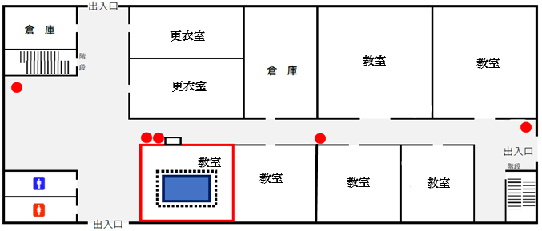
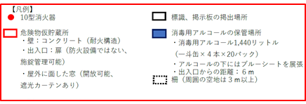
※アルコールの詰め替え等を行う場合は、屋外にて行うこと。
２ 標識・掲示板（例）※標識・掲示板を設置し関係者に注意喚起を行う。
・大きさ：縦30cm以上、幅60cm以上（縦書きでも可）
・「火気厳禁」は、地は赤色、文字は白色
・「危険物仮貯蔵・仮取扱所」は、地は白色、文字は黒色
危険物仮貯蔵・仮取扱所
危険物の類・品名・数量（倍数）
・第４類 アルコール類 エタノール
1,440リットル（3.6倍）
管理者 ○○ □□
火気厳禁

